Разработать приложение на Laravel , где пользователю отображается список товаров, который можно фильтровать с помощью заранее определенных фильтров.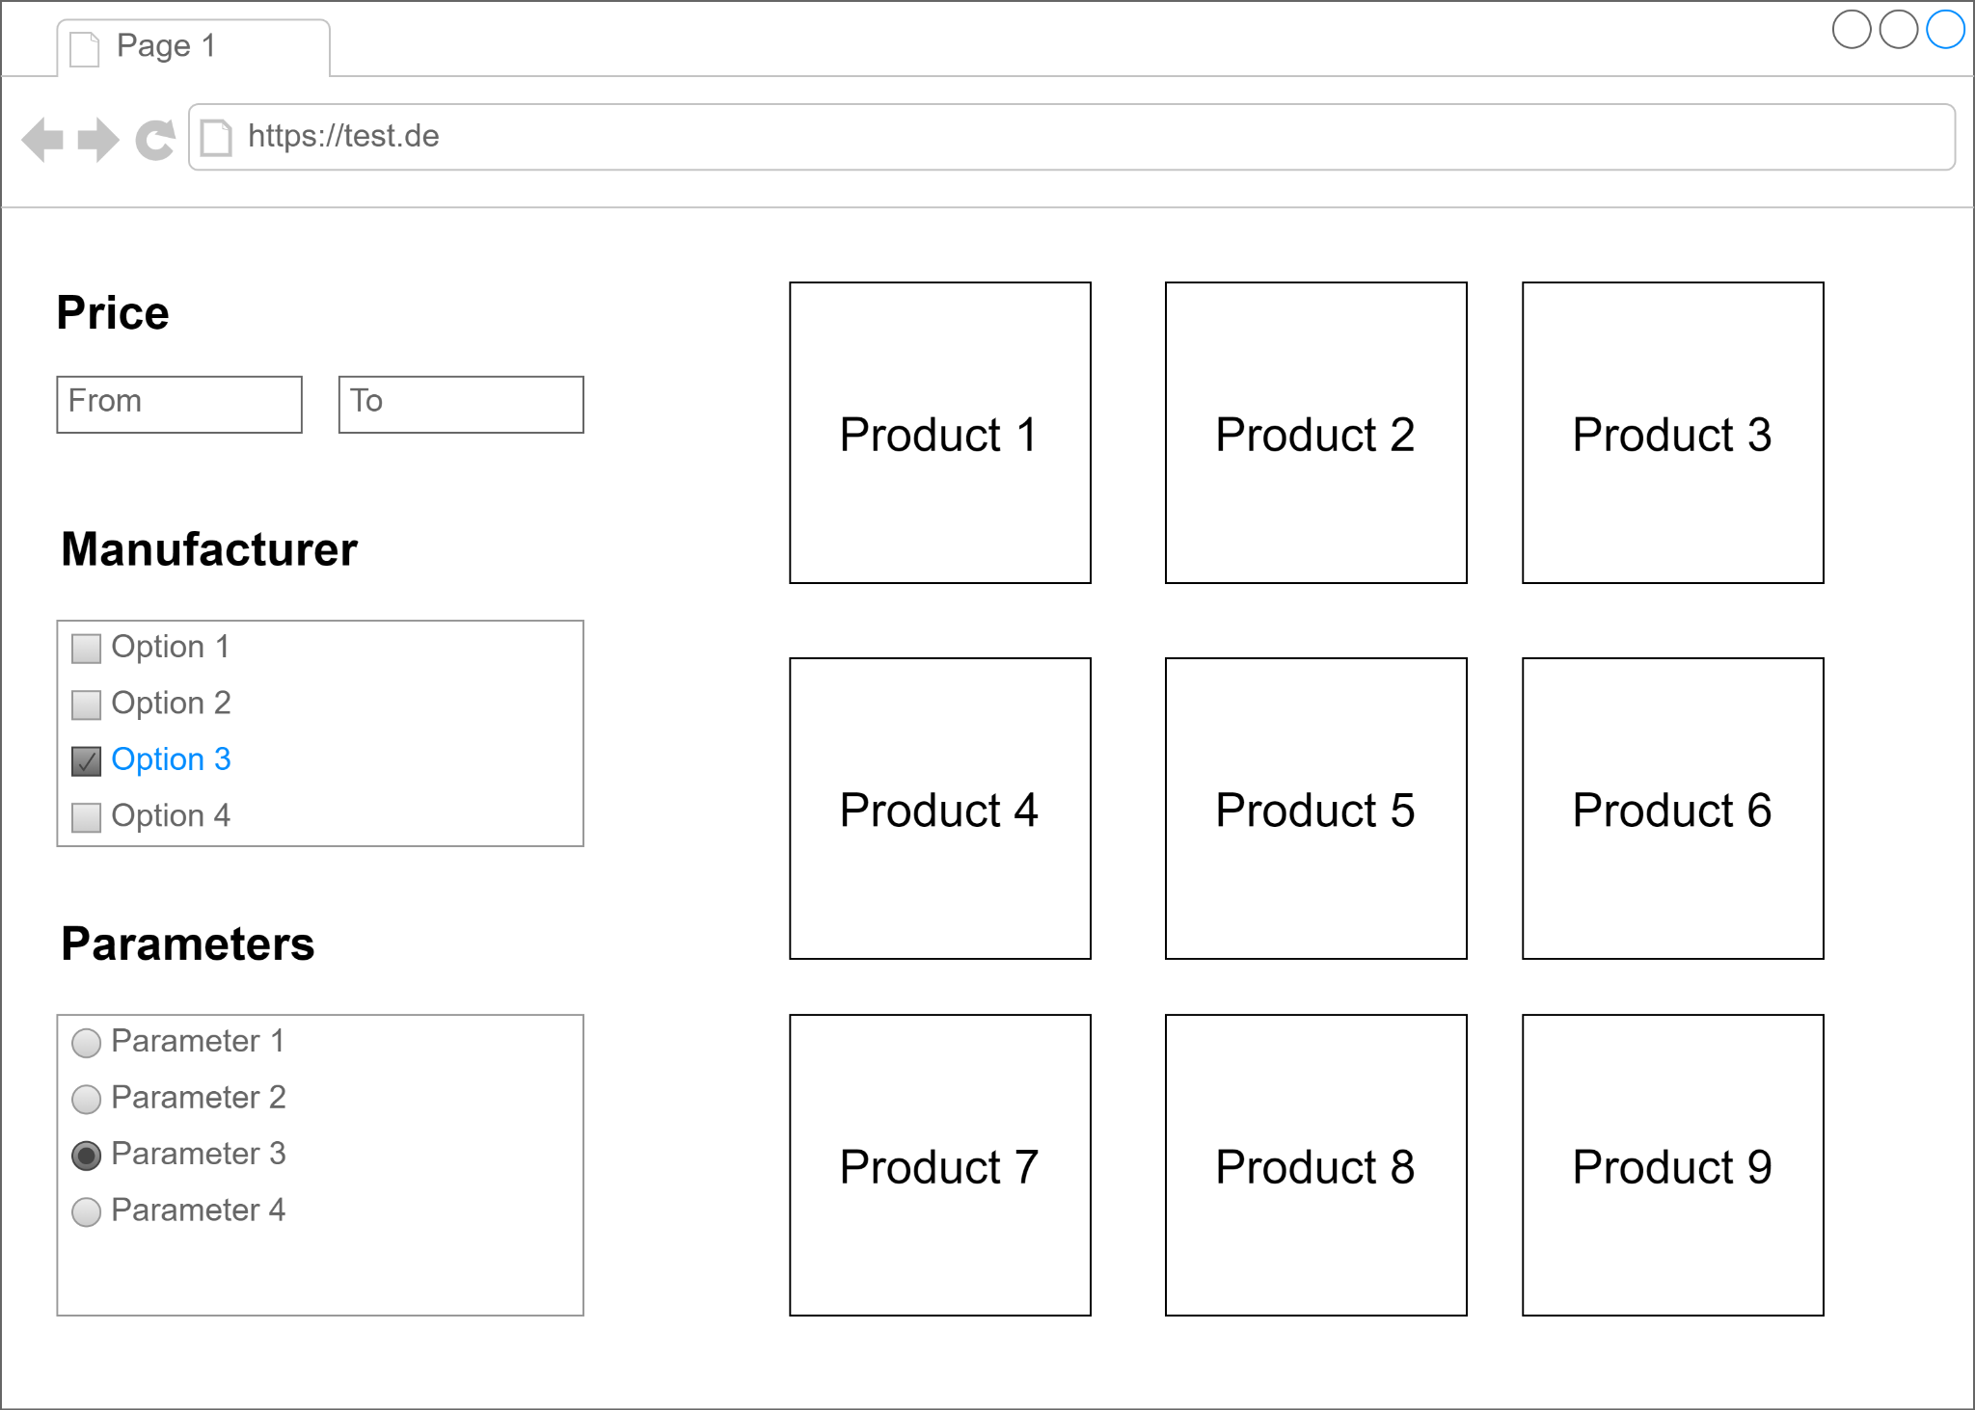

1. Разрешено использовать только сайты официальных документаций
2. БД Mysql. Минимум 25 продуктов.
3. Содержимое фильтров и их наличие должно строиться динамически исходя из свойств продуктов. Несуществующие комбинации фильтров должны блокироваться или скрываться.
4. Фильтра группируются через “И”.
5. Пагинация по 9 продуктов
6. \*Функционал необходимо покрыть тестами